
昨日转发情况
今日在章贡发布政务微博（http://weibo.com/3880516376 ）上转发，上图是昨日转发情况，累计转发345次。下图是今日转发后的情况，截止目前累计 424 次。

今日转发情况
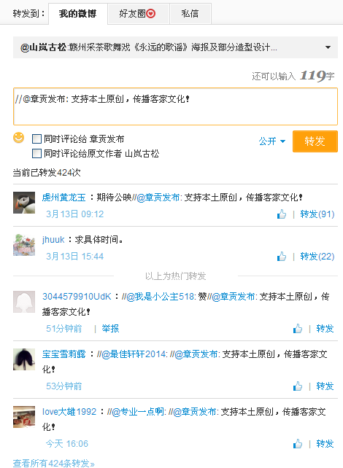

http://weibo.com/u/2636715591

此链接微博今日转发累计50余次

